# Lý thuyết Bài 1: Dãy số

**Lý thuyết Toán 11 Bài 1: Dãy số - Chân trời sáng tạo**  
  
**Bài giảng Toán 11 Bài 1: Dãy số**  
**A. Lý thuyết Dãy số**  
**1. Định nghĩa dãy số**  
  
**Dãy số vô hạn**  
  
- Hàm số u xác định trên tập các số nguyên dương N∗N^(∗)được gọi là một dãy số vô hạn (gọi tắt là dãy số), nghĩa là  
u:N∗→Ru:N^(∗)→R  
n↦un=u(n)n↦u_(n)=u(n)  
 Dãy số trên được kí hiệu là (un)(u_(n)).  
- Dãy số (un)(u_(n))được viết dưới dạng khai triển u1,u2,u3,...,un,...u_(1),u_(2),u_(3),...,u_(n),...  
- Số u1u_(1) là số hạng đầu; unu_(n)là số hạng thứ n và gọi là số hạng tổng quát của dãy số.  
**\*Chú ý:** Nếu ∀n∈N∗,un=c∀n∈N^(∗),u_(n)=cthì (un)(u_(n))được gọi là dãy số không đổi.  
  
**Dãy số hữu hạn**  
  
Mỗi hàm số u xác định trên tập M={1;2;3;...;m},m∈N∗M={1;2;3;...;m},m∈N^(∗) được gọi là một dãy số hữu hạn.Dạng khai triển của dãy số hữu hạn là u1,u2,u3,...,umu_(1),u_(2),u_(3),...,u_(m).  
Trong đó, số u1u_(1) gọi là số hạng đầu, umu_(m)là số hạng cuối.  
**2. Cách cho một dãy số**  
Một dãy số có thể cho bằng:  
- Liệt kê các số hạng (với các dãy hữu hạn).  
- Công thức của số hạng tổng quát unu_(n).  
- Phương pháp truy hồi:  
+) Cho số hạng thứ nhất u1u_(1) (hoặc một vài số hạng đầu tiên)  
+) Cho một công thức tính unu_(n) theoun−1u_(n−1) (hoặc theo vài số hạng đứng ngay trước nó).  
- Phương pháp mô tả.  
**3. Dãy số tăng, dãy số giảm**  
Dãy số (un)(u_(n)) được gọi là dãy số tăng nếu ta có un+1>unu_(n+1)>u_(n),∀n∈N∗,∀n∈N^(∗).  
Dãy số (un)(u_(n)) được gọi là dãy số giảm nếu ta có un+1<unu_(n+1)<u_(n),∀n∈N∗,∀n∈N^(∗).  
**4. Dãy số bị chặn**  
Dãy số (un)(u_(n)) được gọi là bị chặn trên nếu ∃∃ số M sao cho un≤M,u_(n)≤M, ∀n∈N∗∀n∈N^(∗).  
Dãy số (un)(u_(n)) được gọi là bị chặn dưới nếu ∃∃ số m sao cho un≥m,u_(n)≥m, ∀n∈N∗∀n∈N^(∗).  
Dãy số (un)(u_(n)) được gọi là bị chặn nếu nó vừa bị chặn trên vừa bị chặn dưới, tức là tồn tại các số m, M sao cho m≤un≤M,m≤u_(n)≤M,∀n∈N∗∀n∈N^(∗).  
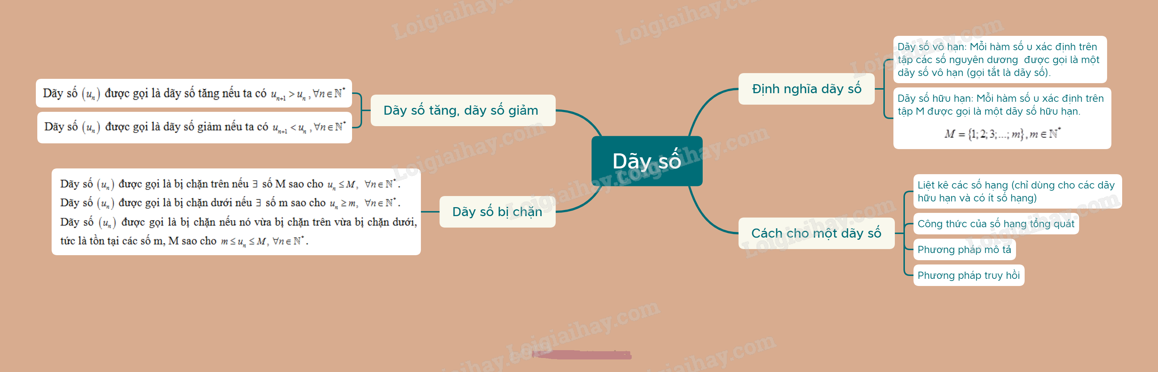  
**B. Bài tập Dãy số**  
**Bài 1.** Xét tính bị chặn của dãy số sau: un = 4 – 3n – n2.  
**Hướng dẫn giải**  
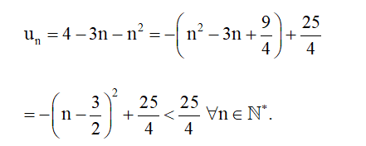  
Ta có: un + 1 – un = 4 – 3(n + 1) – (n + 1)2 – (4 – 3n – n2)  
= 4 – 3n – 3 – n2 – 2n – 1 – 4 + 3n + n2  
= − 2n − 4  
⇔ un + 1 < un.  
⇒ (un) là dãy số giảm, tức là n càng tăng thì un càng giảm ⇒ (un) không bị chặn dưới.  
Vậy (un) là dãy số bị chặn trên.  
**Bài 2.** Cho dãy số (un) được xác định bởi un=n+12nu_(n)=(n+1)/(2^(n)) với n ∈ ℕ*.  
a) Liệt kê 3 số hạng đầu của dãy số (un).  
b) Xét tính tăng, giảm của dãy số (un).  
**Hướng dẫn giải**  
a) Ta có: u1=1+121=1,u2=2+122=34,u3=3+123=12.u_(1)=(1+1)/(2^(1))=1,  u_(2)=(2+1)/(2^(2))=(3)/(4),  u_(3)=(3+1)/(2^(3))=(1)/(2).  
b) Ta có: un+1−un=(n+1)+12n+1−n+12nu_(n+1)−u_(n)=(n+1+1)/(2^(n+1))−(n+1)/(2^(n))  
=n+22.2n−n+12n=n+2−2n−22.2n=−n2n+1<0=(n+2)/(2.2^(n))−(n+1)/(2^(n))=(n+2−2n−2)/(2.2^(n))=(−n)/(2^(n+1))<0  
⇔ un + 1 < un.  
Vậy (un) là dãy số giảm.  
**Bài 3.** Cho dãy số (un), biết un=n+12n+1.u_(n)=(n+1)/(2n+1). Số 815(8)/(15) là số hạng thứ mấy của dãy số?  
A. 8;   
B. 6;   
C. 5;   
D. 7.  
**Hướng dẫn giải**  
**Đáp án đúng là: D**  
Ta cần tìm n sao cho un=n+12n+1=815⇔15n+15=16n+8⇔n=7.u_(n)=(n+1)/(2n+1)=(8)/(15)⇔15n+15=16n+8⇔n=7.  
**Bài 4.** Cho dãy số (un) bởi hệ thức truy hồi: u1=12,un+1=2un.u_(1)=(1)/(2),  u_(n+1)=2u_(n). Tìm ra công thức số hạng tổng quát của dãy số này.  
**Hướng dẫn giải**  
Ta có: u1=12=2−1;u2=1=20;u3=2=21;u4=4=22.u_(1)=(1)/(2)=2^(−1);  u_(2)=1=2^(0);  u_(3)=2=2^(1);  u_(4)=4=2^(2).  
Ta nhận thấy u1 = 21 – 2; u2 = 22 – 2; u3 = 23 – 2; u4 = 24 – 2.  
Vậy công thức số hạng tổng quát của dãy số (un) là un = 2n – 2.  
**Xem thêm các bài tóm tắt lý thuyết Toán lớp 11 sách Chân trời sáng tạo hay, chi tiết khác:**  
Lý thuyết Bài 2: Cấp số cộng  
Lý thuyết Bài 3: Cấp số nhân  
Lý thuyết Bài 1: Giới hạn của dãy số  
Lý thuyết Bài 2: Giới hạn của hàm số  
Lý thuyết Bài 3: Hàm số liên tục